Классный руководитель
1 «А» класса
Кириллова
Наталья Евгеньевна.

2013-2014 уч.г.

Тема: Страна, открывшая путь в космос.

Цели:
➣ Систематизировать и расширить представления детей о космосе и космонавтах.
➣ Познакомить с искусственными спутниками Земли и их ролью в жизни современного человека.
➣ Прививать уважение к истории России, воспитывать чувство гордости за свою страну.

Оборудование:
1. Иллюстрации по теме.
2. Выставка книг о космосе.
3. Аудиозапись песен: “Знаете, каким он парнем был”, «Нежность»
4. Презентации о Ю.А.Гагарине и В.В.Терешковой

Ход:

- Введение
- Ребята, отгадайте загадки и догадайтесь, о чем пойдет речь на нашем занятии.
Чудо-птица, алый хвост.
Прилетела в стаю звезд. (ракета)

Он не летчик, не пилот,
Он ведет не самолет,
А огромную ракету
Дети, кто, скажите это? (космонавт)

- Кто догадался, о чем мы сегодня будем говорить?

- Правильно, сегодня на нашем занятии мы поговорим о космосе, о космонавтах.
- Кто из вас знает, какой праздник отмечается 12 апреля?
- Правильно, День космонавтики.

- Рассказ-беседа «Освоение космоса»

- Человечество с глубокой древности стремилось к звездам. У древних греков был миф об Икаре, который на крыльях из воска и перьев пытался долететь до Солнца, но воск растаял, Икар погиб.

В России мысль о возможности полета в космос впервые высказал К. Э. Циолковский.
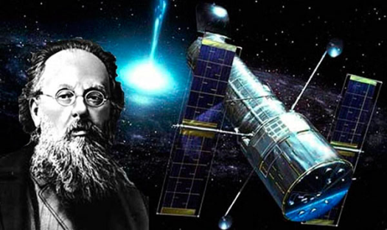
Он всю жизнь проработал учителем физики и математики, а в свободное время конструировал ракеты и двигатели к ним.

Эстафету у Циолковского принял С.П. Королев.
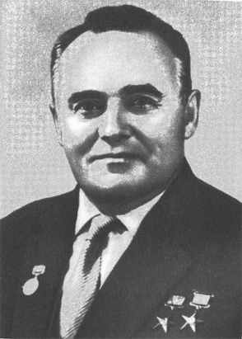
Под его руководством в нашей стране было построение множество космических аппаратов – искусственных спутников Земли и космических кораблей.

В послевоенное время ученые задумались над возможностью длительных космических путешествий.

- Вы знаете, что у нашей планеты есть естественный спутник.
- Как он называется? (Луна)

- Но человек смог создать и запустить в космос искусственные спутники Земли.
Что за родственник Луны,
Племянник или внучек
Мелькает между тучек?
- Да это спутник!
- Вот те раз!
- Он спутник каждого из нас
И в целом всей Земли.
Руками спутник сотворен,
А после на ракете
Доставлен в дали эти.

- Сейчас вокруг нашей планеты летают тысячи искусственных спутников. Зачем они нужны? (Дети отвечают)

Вывод учителя: Спутники помогают смотреть телепередачи, вести телефонные переговоры, посылать и получать телеграммы, связывать людей друг с другом. Люди создали спутники для того, чтобы изучать землю, солнце, планеты, звезды, разгадывать тайны природы.

- Первыми космонавтами-разведчиками были собаки, кролики, насекомые и даже микробы. Первая мышка космонавт пробыла над землей почти целые сутки. В ее черной шерстке появились белые волоски. Они поседели от космических лучей, но мышка вернулась живой.
Потом наступила очередь собак, более умных животных, чем мыши и кролики.
Но не каждая собака подходит для полета. Надо найти такую, чтобы величиной она была чуть больше кошки, чтобы весила 4-6 кг, чтоб ей было не больше двух-трех лет и, чтобы у нее была светлая шерсть – ее лучше видно в камеру.
Породистые собаки не годились: они слишком изнежены и капризны.
Ласковые спокойные и выносливые дворняжки лучше всего подходили для космических опытов.
Собак учили не бояться тряски, шума, переносить жару и холод, есть и еще многому.
Лучше других сдала «выпускные экзамены» умная и смелая Лайка.
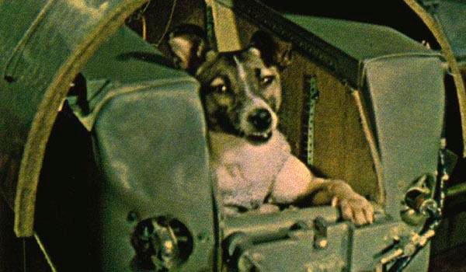
На Лайку надели специальный скафандр, и ракета умчала отважную разведчицу в космос. О здоровье собаки ученые узнавали с помощью специальных приборов, которые были установлены на ракете. Лайка из космоса не вернулась. Вслед за Лайкой полетели и другие собаки. Все они возвратились на Землю.
Так ученые убедились, что живые существа могут жить в невесомости. Путь в космос был открыт.

Кто полетел к планетам первый?
Какой в апреле праздник раз в году?
О космосе слагаются легенды,
Герои - космонавты на виду.

Им на земле спокойно не живётся,
Их почему - то вечно тянет ввысь,
Им звёзды покоряются, сдаются,
На их погонах золотом зажглись.

Прекрасно знает с детства мальчик каждый,
Гагарин Юрий - космоса герой,
Ведь космонавтом не рождаются однажды,
Он может рядом быть с тобой или со мной.

И вновь в неведомые дали
Корабль космический взлетит...
Пусть сбудется, о чём во сне мечтали,
Летите, дети, в небо, путь открыт!

- Скажите, кто был первым человеком, полетевшим в космос, первым космонавтом?
- Юрий Алексеевич Гагарин.
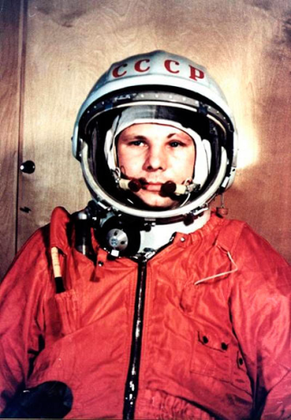
(Просмотр музыкальной презентации «Ю.А.Гагарин»)
- Улыбка Юрия Гагарина бессмертна. Она стала символом. Гагарин улыбался всему миру. Он улыбался нашей планете, радовался солнцу, лесам и полям. И он сказал: “Облетев Землю в корабле-спутнике, я увидел, как прекрасна наша планета. Люди, будем хранить, и приумножать эту красоту, а не разрушать ее!...” Да, она прекрасна. И нашу прекрасную и маленькую планету, единственную, где есть цветы, ручьи, березы, где есть смех и улыбки и любовь, надо беречь!

- Ребята, а кто знает, как называется специальная одежда космонавтов? (Скафандр)

- А теперь посмотрите на космический корабль «Восток» и на современную космическую станцию «Мир». Они отличаются и по размеру и по устройству.
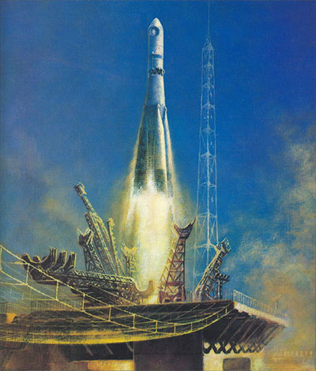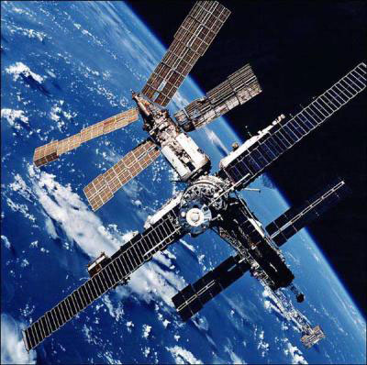
- Как вы думаете, почему? (Ответы детей)

Вывод учителя: Корабль «Восток» всего лишь один раз облетел вокруг Земли, а современная космическая станция находится в космосе много лет, это настоящий космический дом, в котором космонавты живут по многу месяцев.

- А что они там делают?
(Ни на один час не прекращается работа на космической станции. Один экипаж космонавтов сменяется другим. Космонавты наблюдают за звездами, планетами и Солнцем, фотографируют и изучают Землю, ухаживают за растениями и животными, которые живут на станции, ремонтируют космический дом, проводят много разных научных опытов. За космическим полетом следят с Земли из Центра управления.)

- Космическая станция изображена с большими и широкими «крыльями». Что это за крылья? Для чего они нужны?
(Крылья космической станции – это солнечные батареи. Они ловят солнечные лучи и превращают их в электрический ток. А ток освещает, обогревает и питает все научные приборы.)
Первый суточный полет человека вокруг Земли Германа Титова.
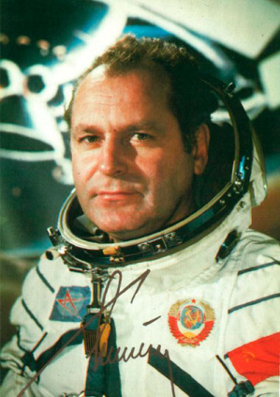
Полет продолжался 1 сутки 1 час 18 минут, после чего спускаемый аппарат корабля совершил успешную посадку.

- Представляете, ребята, в космос могут летать не только мужчины, но и женщины. А кто первая женщина космонавт?
– Валентина Терешкова.
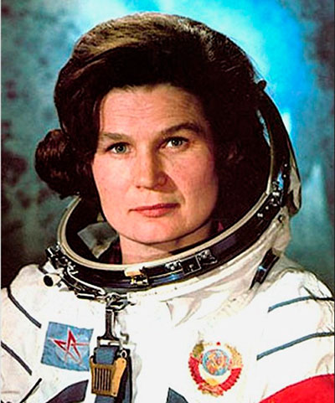
(Просмотр презентации «Женское лицо космоса.»)
Свой космический полёт Терешкова совершила 16 июня 1963 года на космическом корабле Восток-6, он продолжался почти трое суток.
Первый выход в космос Леоновым А.А.
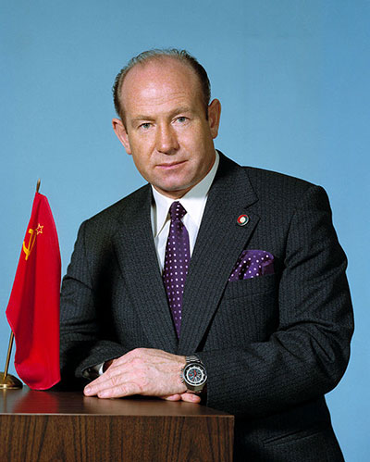
Космонавт пробыл в открытом космосе, 12 минут 9 секунд и удалялся от корабля на расстояние до 5 м – на всю длину фала – «пуповины», связывавшей его с кораблем. В открытом космосе Леонов пережил сильнейший эмоциональный стресс: частота пульса повысилась более чем вдвое – до 143 ударов в минуту, почти вдвое увеличилась и частота дыхания, температура тела перевалила за 38 градусов, пот залил скафандр до колен, за сутки полета он похудел на 6 кг. Возвращение космонавтов на Землю проходило в режиме, близком к аварийному, но закончилось, слава Богу, благополучно.
Первая высадка на Луну.
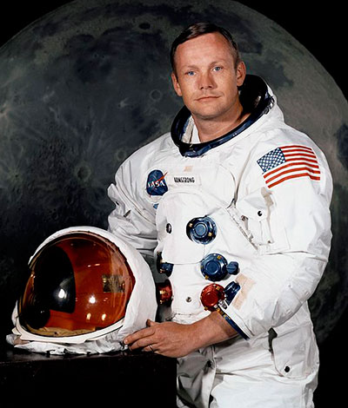
Нил Армстронг (1969г.) – американский астронавт, первым высадился на Луну.
Ракеты-носители.
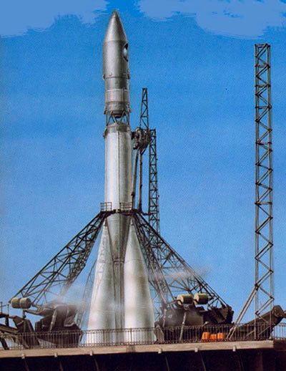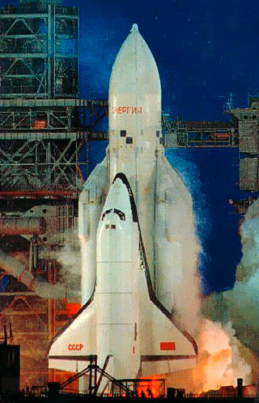
Советские ракеты-носители, выводящие пилотируемые корабли, искусственные спутники Земли и автоматические межпланетные станции.

Байконур, космодром, расположен в Казахстане, Кзыл-Ординская область, у г. Байконур.

Основан в 1955 г. Имеет несколько стартовых комплексов, технических позиций и измерительных пунктов. С Байконура запущен первый в истории искусственный спутник Земли (1957) и первый космический корабль с человеком на борту.

30 апреля 2011 г. Первый космический турист Дэннис Тито. Американский бизнесмен заплатил за полет около 20 млн долларов.
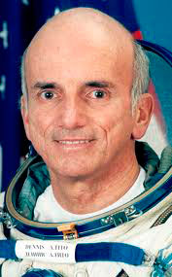
Разгадайте кроссворд (подсказки в картинках)
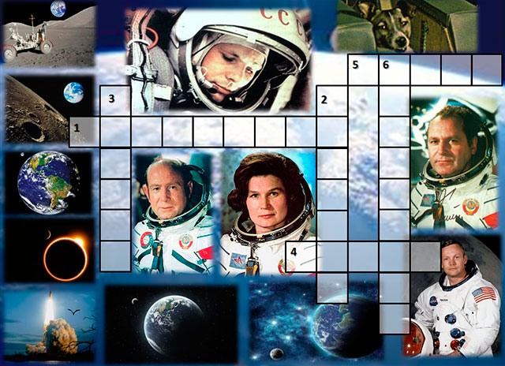
- Кроссворд.

1. Женщина – первая полетевшая в космос? ( В. Терешкова)
2. Кто был первым человеком, полетевшим в космос? (Ю. А. Гагарин)
3. Кто совершил первым выход в открытый космос? (А. А. Леонов)
4. Космонавт полет, которого продолжался 1 сут. 1 ч. 18 мин. ( Г. Титов)
5. Первая собака, полетевшая в космос? (Лайка)
6. Американский космонавт первым, высадившийся на Луне? (Н. Армстронг)

Подведение итогов. Награждение и поощрение активных участников.

